要有独行天下的胆识和容纳财富的胸怀

**作者：二师父**

**微信公众号：二师父定投**

**ID:ershifudt88**

**投资是一个心灵升华的过程，是一场以己为敌的内外互博，是人类不断超越自我，克服人性弱点的过程。**

而在这个过程，要想在股市畅游，想要实现财务的增长，必须具备独行天下的胆识和容纳财富的胸怀，否则，忙忙碌碌一牛熊最终得到一场空。

1. **胆识源于对股市的正确认知和风险的把控**

股市永远是一个上下波动永恒起伏的市场，如果你懂得这个道理，那么必然在底部不会恐惧，只要不涉足垃圾股票和垃圾指数，当优质指数和优质股票被下挫的越狠，那么他的折价率越高，买入价值越大。

**只要选准赛道，在价格远低于价值的时候坚定买入并持有，未来一定盈利。**

我们都知道巴菲特说过：当别人恐惧的时候贪婪，当别人贪婪的时候恐惧，这就是典型的逆向思维的思想，永远和别人反过来，永远和市场反过来，因为在A股市场胜利的最终只有那10%，你要做的就是那10%，否则最终都会被震荡出局，而新的韭菜又重新入场。

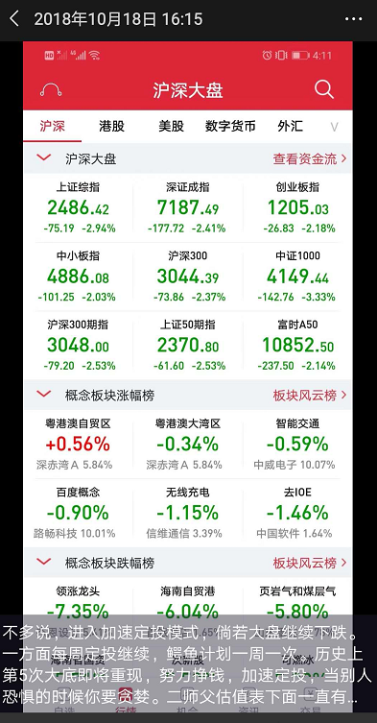

**2018年10月18日，二师父发了消息，A股历史第五次大底即将重现，可以全力进入，然而，每一次底部的时候投资者都会恐惧，不敢加仓，停止定投，至少市场70%的人都是这样。**

当时创业板1205点，现在创业板2200点，你不觉得好笑吗，一件衣服1205块的时候不去买，等他涨到2200块的时候发疯了抢，这就是韭菜的行为。

每一次买入都需要做好风控和极端风险测试，这也是二师父不会给你推荐股票或者基金的原因，因为我不清楚你的风控是否做好。

你说你想购买创业板，那好，咱们计算下极端危险的情况发生，创业板的最大历史跌幅从此刻开始大概在85%，你能接受吗？如果能接受，好的，那可以参加。而很多人一股脑的冲进股市只看到了金钱和利润，哪里还管什么风险。

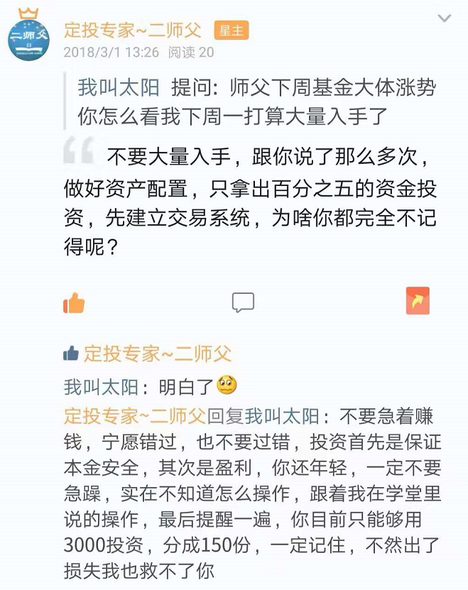

看看这个图，都有日期的，每一次准备大涨的时候想要大举杀入的时候先问问自己是否看懂了趋势，然后问问自己看错了趋势怎么办。

不学习，不交学费，市场会让你交学费的，二师父是严格的逆势投资者，学习格雷厄姆、巴菲特、芒格，如果你想要做趋势那么就学习欧奈尔、学习缠论，把两种理念对比下然后选择适合自己的。

**二师父都做过，最终选择了建立在高安全边际的基础上的逆向投资思想，投资性买入，投机性卖出，永远跟着zz走，中国特色股市的投资与投机法则。**

**2、要有容纳财富的胸怀**

2015年很多人抓住了同花顺这样的大牛股，可是最终拿不住，选中了优质标的最终却给扔掉了。

**仅有独行天下的胆识只能够保证你做正确的事，但有容纳财富的胸怀才能够让你把事情做正确。**

在A股市场永远都是熊市5、6年，多年震荡起伏，所以很多人高仓位波段做的不亦乐乎，也有的人空仓5年等待趋势一举买入。

胆识让你敢于重仓买入，而只有胸怀才能够让你拿的住手里的优质标的，只要手中的标的是优质的，那就一定要拿到牛市顶部区域，否则多年熊市积累最终只赚60%，其实得不偿失。

二师父坚定看好以白酒为核心的食品饮料板块，以半导体芯片为核心的电子科技板块，以创新药和医疗服务为核心的医药板块，以白电为核心的家用电器板块，以保险银行为核心的金融服务业板块，以软硬件业务为核心的计算机板块，以人工智能为核心的5G板块。除了计算机和家用电器，其余的基本布局完毕，未来继续布局，等待风起。

目前利率低位，股市相对低位，股权资产必定是优于定期存款的，只是有波动风险。

1. **你不可能随心所欲，又取得高昂的收益**

**著名投机家索罗斯曾经说过：你不可能随心所欲，又取得高昂收益，在资本市场需要一套纪律管住自己，如果你自己没有纪律，就按照二师父给大家制定的定投纪律，严格执行，否则很难有高收益。**

A股的一端是天堂，另外一端是地狱，多数人匆匆忙忙拥挤在奔向天堂的路上，后来才知道，天堂在另外一个人烟稀少的地方，他心急火燎地奔向的其实是地狱。

**人多的地方是地狱，请不要去，而每个人都有从众心理，看着大家都在去，即使是地狱也免不了飞蛾扑火，所以只能够靠严格的投资纪律和系统管住自己，否则一念之差，必将步入无尽深渊。**

**利润很多时候都源自对市场的愚忠，未来会继续坚定自己的投资纪律和系统，人多的地方不去，独行天下，畅游股市，与有缘人同行，我的剑只留给能够挥舞他的人。**